입 사 지 원 서

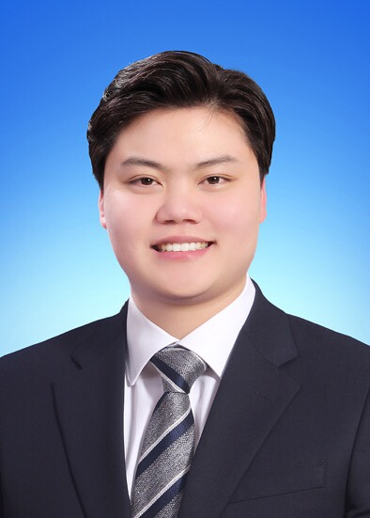 |  | 성 명 | (한글) 최 광림 |  | 응시구분
 |  | 성 명 | (한자) 崔 光林 |  | 모집분야 | 웹 개발자
 |  | 성 명 | (영문) Choi gwangrim |  | 희망연봉 | 3000
 |  | 주민등록  번 호 | 931103-1547511
 |  | 주민등록  주 소 | 전라북도 익산시 황등면 황등리 황등8길 6-1 남부연립 가동 201호
연 락 처 | 주 소 : 전라북도 익산시 황등면 황등리 황등8길 6-1 남부연립 가동 201호 |  |  | 휴대폰: ( 010 ) 2702 - 1103
연 락 처 | 연락처 : ( 010 ) 2702 - 1103 |  |  | e-Mail : rhkdfladl11@naver.com

학  력 |  | 졸 업 년 월 | 출 신 교 및 전 공 |  |  |  |  |  |  |  | 구 분 |  | 소 재 지 |  | 성 적
학  력 | 고 교 | 2012년2월 | 성일고등학교 |  |  |  |  |  |  |  | 문과 |  | 익산 |  | 2등급
학  력 | 학 사 | 2019년2월 | 군산대학교/수학과 |  |  |  |  |  |  |  | 자연과학부 |  | 군산 |  | 4.5/3.5
학  력 | 석 사 |  |  |  |  |  |  |  |  |  |  |  |  |  | /
학  력 | 박 사 |  |  |  |  |  |  |  |  |  |  |  |  |  | /
병  역 | 복 무 기 간 |  |  |  | 군 별 |  |  | 계 급 | 병 과 |  | 면제사유 |  | 보훈대상 |  | 비대상
병  역 | 2013-7-13/2015-10-15 |  |  |  | 육군 |  |  | 병장 | 박격포 |  |  |  | 장애대상 |  | 비대상
자격면허 | 자 격 면 허 명 |  |  | 등 급 |  | 외  국  어 | 외국어명 |  |  | 성적 |  | 작문 |  | 회화
자격면허 | 운전면허증 |  |  | 1종/보통 |  | 외  국  어 | 일본어 |  |  |  |  | 중상 |  | 중상
교육이수 | “[우수과정] 하이브리드 소프트웨어 전문가과정(군산대) ”, JSL 인재개발원, 2018-08-06 ~  2019-05-31 (수료)
상벌

가  족  사  항 | 관 계 | 성 명 | 연 령 | 최종학력 | 직장명(직업) | 직 위 | 동거여부 | 주거상황 | 자가
가  족  사  항 | 모 | 유호순 | 60 | 고졸 | 자영업 |  | 동거 | 주거상황 | 자가
가  족  사  항 | 남매 | 최현주 | 33 | 대졸 | 주부 |  | 비동거 | 신 체 | 178cm
가  족  사  항 | 형제 | 최택림 | 26 | 고졸 | 직장인 | 사원 | 비동거 | 취 미 | 음악감상
가  족  사  항 |  |  |  |  |  |  |  | 특 기 | 배드민턴
가  족  사  항 |  |  |  |  |  |  |  | 종 교 | 무교

경 력 소 개 서

 | 회 사 명 | 기 간 | 직 위 | 프로젝트 명 | 역 활
1 | ㈜FuturisticOverviewSolutions | 2019년10월5일~  2020년 8월20일 | 사원 | 신용카드 프로그램개발 | - 기본설계 및 상세설계  - 프로그램개발 및 테스트
2
3
4
5
6
7
8

프 로 젝 트 소 개 서

 | 기 간 | 주 관 사 | 프로젝트 내용 | 역 할 | 소요기술 및 환경
1 | 2019년11월1일~2020년 8월20일 | ㈜후지소프트 | 신용카드계약 프로그램개발 | - 기본설계 및 상세설계  - 프로그램개발 및 테스트 | [소요기술] Oracle,JSP,JavaScript,  JAVA.  [환경]Unix
2
3
4
5
6
7

